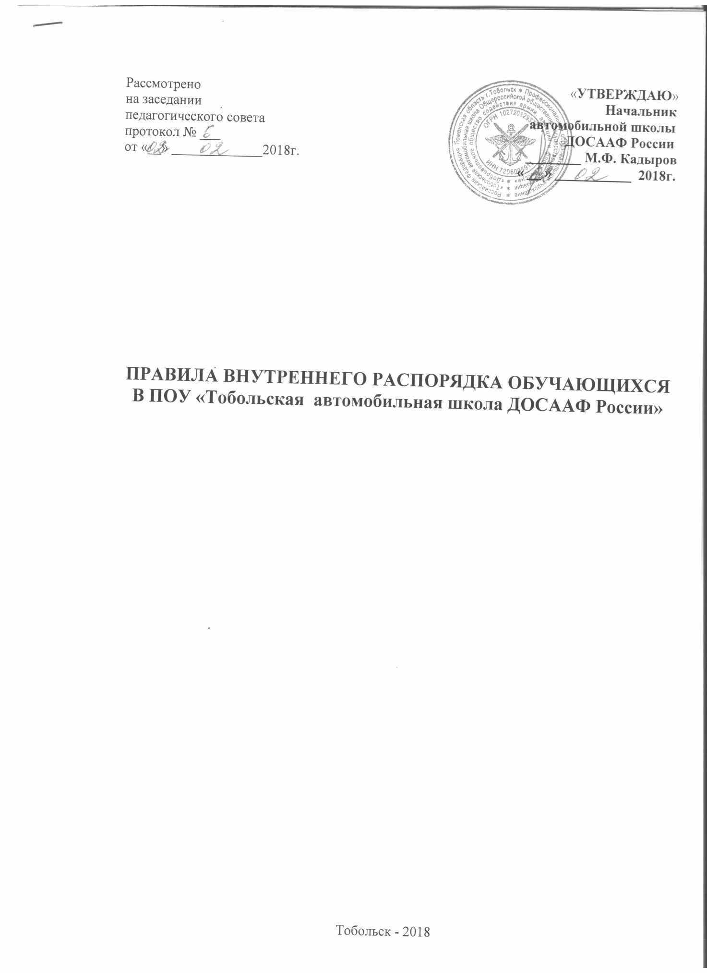

1.Общие положения.

1.1. Настоящие положения о внутреннем распорядке обучающихся в Тобольской АШ ДОСААФ России разработано в соответствии с:
- Федеральным законом от 29 декабря 2012 года № 273 ФЗ « Об образовании Российской Федерации»;
- Приказом Минобрнауки России от 01.07.2013 года № 499 « Об утверждении порядка организации и осуществления образовательной деятельности по дополнительным профессиональным программам;
- Руководством по организации учебно-воспитательной работы в организациях ДОСААФ России

1.2. В настоящее положение могут быть внесены, по мере необходимости соответствующие изменения и дополнения.

Учебная дисциплина в автошколе основывается на строгом соблюдении правил внутреннего распорядка, сознательного отношения к выполнению своих учебных обязанностей.

2. Организация учебных занятий в ПОУ Тобольская автомобильная школа ДОСААФ России.

2.1. Обучение в автошколе производится в соответствии с утвержденными программами, учебными планами, расписанием и договором.

2.2. Продолжительность учебного часа устанавливается 45 минут, перерыв между занятиями 5-10минут.
2.3. Учебные занятия в автошколе проводятся по учебному расписанию, утвержденному директором. В отдельных случаях по объективным причинам могут быть введены изменения в расписании учебных занятий.

2.4. Для проведения учебных занятий в аудиториях, обучающиеся распределяются по учебным группам. Состав учебных групп устанавливается приказом начальника автошколы ДОСААФ России

2.5. Допуск обучающегося к занятиям осуществляется после заключения договора и внесения соответствующей оплаты.

2.6. В обязанности обучающегося входит соблюдение дисциплины в группе, сохранности учебного оборудования и инвентаря, отслеживание изменений, вносимых в расписание учебных занятий, своевременное выполнение необходимых требовании преподавателей, предоставление необходимых сведений и документов работникам автошколы.

3. Требования к обучающимся.

Обучающиеся обязаны:

3.1. Своевременно вносить плату за обучение, предусмотренную договором.
3.2. Регулярно посещать все теоретические, практические и лабораторные занятия.
3.3. Являться на занятия в установленное расписанием время, не опаздывать к началу занятий.
3.4. Категорически запрещаются пропуски занятий без уважительных причин.
Прогулы считаются грубым нарушением дисциплины.
3.5. При пропуске теоретических и лабораторных занятий обучающийся обязан в течение двух дней поставить в известность преподавателя или методиста автошколы.
3.6. При пропуске практического занятия обучающийся обязан поставить в известность преподавателя или методиста автошколы заранее за не менее чем за 1 рабочий день до проведения указанного занятия.
3.7. Отработка пропущенных занятий по уважительной причине производится по согласованию с администрацией автошколы без внесения дополнительной платы.

4. Требование к обучающимся на учебном занятии.

4.1. Овладевать теоретическими и практическими знаниями, практическими умениями и навыками.
4.2. В установленные сроки выполнять задания, предусмотренные учебным планом и программами.
4.3. Во время теоретических и лабораторных занятий обучающиеся обязаны внимательно слушать объяснения преподавателей и ответы товарищей, не разговаривать и не заниматься посторонними делами, выполнять все указания преподавателя. Входить и выходить во время занятий из аудитории обучающиеся могут только с разрешения преподавателя.
4.4. Во время занятий в кабинетах обучающийся должен пользоваться лишь теми инструментами, приборами и другими устройствами, которые указаны преподавателем занятия.
4.5. Обучающиеся обязаны обращаться с приборами, инструментами с соблюдением правил техники безопасности и пожарной безопасности. Обучающимся запрещается без разрешения администрации автошколы выносить из учебных и других помещений любые предметы.
4.6. Перед началом занятия обучающийся должен приготовить все необходимое для занятия, вести аккуратно конспекты по дисциплине в случае необходимости.
4.7. На вопросы преподавателя отвечать четко.
4.8. Во время практических занятий по вождению обучающийся должен строго выполнять указания мастера производственного обучения, соблюдать ПДД.
4.9. Обучающийся обязан приступать к практическому занятию подготовленным морально, обязан быть одетым в удобную одежду и обувь, позволяющую выполнять необходимые действия при управлении автомобилем. Запрещается в дни практических занятий принимать лекарственные препараты, противопоказанные при управлении автомобилем.
4.10. Запрещается приносить с собой предметы, не относящиеся к занятиям.

5. Требования к поведению обучающихся.

5.1. Быть культурным и вежливым в обращении с руководителями, преподавателями и сотрудниками автошколы, а также в обращении и друг с другом.
5.2. Во время нахождения в автошколе (на занятиях и во время перерывов) обучающиеся обязаны соблюдать правила техники безопасности и пожарной безопасности.
5.3. Соблюдать общепринятые нормы и правила поведения.
5.4. Беречь имущество и собственность автошколы.
5.5. В автошколе запрещается кричать, шуметь, мусорить.
5.6. Обучающимся запрещается:
5.6.1. Появляться в автошколе в состоянии алкогольного, наркотического или токсического опьянения. Распивать алкогольные напитки.
5.6.2. Использовать ненормативную лексику в общении с работниками автошколы и другими обучающимися.
5.6.3. Проявлять поведение из чувств национальной розни и религиозных отношений.
5.6.3. Курить в помещениях (в т.ч. в коридорах) автошколы.
5.6.4. Унижать морально и физически достоинство человека.
5.6.5. Выяснять отношения посредством грубости или драки.
5.6.6. Воровство и вымогательство.
5.6.7. Распространять наркотики и иные запрещенные вещества.
5.6.8. Распространять сведения, порочащие репутацию работников автошколы.

6. Последствия нарушения настоящих правил.

6.1. За нарушение настоящих правил обучающийся может быть привлечен к дисциплинарной, административной или уголовной ответственности.
6.2. Обучающийся может быть отчислен:
6.2.1. В случае систематических пропусков занятий без уважительной причины.
6.2.2. В случае нарушения правил техники безопасности, повлекшего последствия для автошколы или других обучающихся.
6.2.3. В случае нарушения правил пожарной безопасности, повлекшего последствия для автошколы или других обучающихся.
6.2.4. В случае порчи имущества автошколы.
6.2.5. В случае не внесения оплаты за обучение, предусмотренной договором.
6.2.5. В случае однократного нарушения п. 5.6. настоящих правил.
6.3. В случае отчисления обучающегося в соответствии с п. 6.2 настоящих правил денежные средства, внесенные обучающимся в качестве оплаты за обучение не возвращаются.

